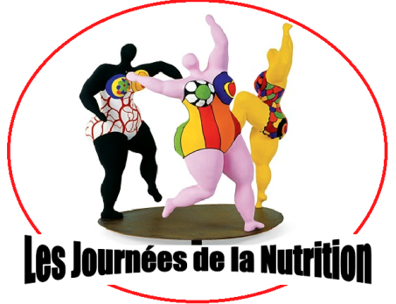
ASSOCIATION LES JOURNÉES DE LA NUTRITION

“Que ton aliment soit ta seule médecine””
HIPPOCRATE (460 – 370 AV J.C.)

PROGRAMME

2018

– Mieux manger pour mieux vivre –

Notre association est très fière d’avoir obtenu le Prix de l’Initiative
de la Ville de Bordeaux en 2017
ÉDITO

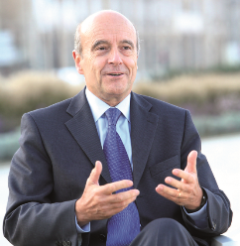 | La ville de Bordeaux agit pour préserver le Capital Santé de toutes les bordelaises et tous les Bordelais et développe sur chaque territoire et pour tous les âges des actions de prévention, promotion et médiation en santé au travers de son contrat local de santé et de son Pacte de Cohésion Sociale et Territoriale.  L’association « Les Journées de la Nutrition » participe avec talent et créativité à cette volonté du bien vivre dans notre ville en mobilisant et informant nos concitoyens. Nous la remercions chaleureusement.  Alain Juppé  Maire de Bordeaux  Président de Bordeaux Métropole  Ancien Premier Ministre

LES JOURNÉES DE LA NUTRITION
Association d’aide et d’information sur les troubles des comportements alimentaires.
“ QUE TON ALIMENT SOIT TA SEULE MÉDECINE ”
HIPPOCRATE (460 avant J.C)

Le Bureau : | Présidente : Madame Hélène DUPOUY  Vice-présidente : Docteur Anne Marie BAUGIER  Secrétaire : Madame Leïla JEAN  Trésorier : Monsieur Michel MAUREY
Les Parrains : | Pour la nutrition : Le Chef : Monsieur Michel GUÉRARD  Pour le médical : Monsieur le Professeur Denis COLLET –  chef de chirurgie digestive et endocriniene  CHU de Bordeaux – Hôpital Haut Levêque

Présentation du Projet des Journées de la Nutrition :

Cette jeune association se spécialise dans les troubles du comportement alimentaire, et se veut à la fois rassembleuse, chaleureuse, innovante. Les actions nutrition et surpoids se réunissent autour d’une thématique culturelle.
La nutrition nous concerne tous. Qualifié de pandémie par l’OMS, le surpoids avec les maladies qui en découlent est le fléau du siècle à venir. C’est pourquoi nous avons mis en place cette association dans le but de communiquer et d’informer le plus largement possible, en particulier auprès des plus jeunes.
Ce qui nous semble important concerne les supports nous permettant de communiquer sur ce thème : films, livres, conférences, ateliers et musique se partageront nos actions.
« La Culture support incontournable de tout ce qui touche à l’éducation «
Les actions des "Journées de la Nutrition" (JDLN) sont ouvertes à tous : patients désireux d’être soutenus dans leur combat contre la maladie, mais aussi personnes souhaitants s’informer. Nous espérons par nos activités, faire de la prévention, aidés par de nombreux professionnels et partenaires qui nous apportent leur précieuses compétences.
Propositions des actions :
- Participer à la lutte contre l’épidémie d’obésité : nous rencontrons des personnes en souffrance dans leur corps et avec leur comportement alimentaire
- Nous leur proposons des moments de partage dans le cadre de notre association (sorties , conférences, ateliers, groupes de parole)
- Le monde associatif a un rôle à jouer aux côtés du monde médical, dans le soutien aux patients. L’information à travers la culture, est le meilleur outil pour des moments chaleureux de partage.
Nous avons pour but :
- De lutter contre la stigmatisation des obéses
- Promouvoir une éducation nutritionnelle rassurante
- Lutter contre les résultats des pratiques du commerce de l’amaigrissement
- Lutter contre l’égémonie de la minceur

Notre position : nous souhaitons soutenir les mesures de santé publique en :
- Promouvant une éducation alimentaire
- - valoriser les cultures alimentaires
- Aider à la réconciliation avec son corps
- Informer pour démédicaliser l’alimentation
- Et bien sur : encourager les pratiques sportives
Nos partenaires :
La Mairie de Bordeaux - la Ligue contre le Cancer – La Maison du Diabète et de la Nutrition la Ligue Contre l’Obésité Nouvelle Aquitaine – - le C N A O – Le C H U de Bordeaux Association des chiens d’aveugles – l’Université de Bordeaux.
De nombreuses associations de patients, mais aussi des partenaires culturels nous ont rejoints comme CAP SCIENCES, La Librairie MOLLAT, le cinéma UTOPIA Bordeaux, le Musée d'Aquitaine – la Cité du Vin. –

« PROJETS POUR l’année 2018 »

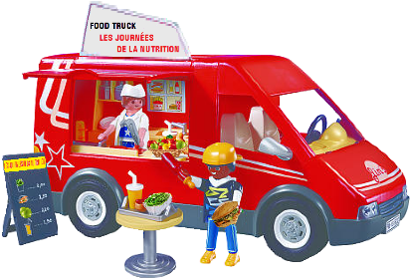
PROJET - 2018:

Rencontre avec les Étudiants en Médecine :
Après différents contacts à la Faculté de Bordeaux, mise en place d’actions sur le thème "jeux de rôles et de théâtre" pour aider les étudiants à faire face à des situations difficiles dans leurs études (Les fins de vie, les grands brulés etc…) Dans le cadre des chirurgies de l’Obésité, nous évoquerons la rencontre des étudiants avec les patients souffrants de la maladie de l’Obésité. Ces actions, en cours d’étude, se feront avec des chirurgiens, des acteurs et professeurs de théâtre, en partenariat avec l’Université de Médecine de Bordeaux , la Fondation Université et le C H U de Bordeaux.
Ce projet est en partenariat avec l’Université de Médecine de Bordeaux. Dates à l’étude par Mr Le Doyen de l’Université.

A la Rencontre des Adolescents :
- Au Musée d’Aquitaine à Bordeaux avec le Professeur Xavier Pommereau.
Journées conférences et ateliers sur le thème "Trop manger, mal manger : que faire avec les adolescents ?".
"De la Boulimie à l’Hyperphagie à l’adolescence".

SEXUALITE et NUTRITION : conférence le 13 février, Athénée J.Wresinski
- Sexualité et Obésité : le jour de la Saint Valentin !!!
- le 13 février 2018 suivi d’une animation « le chocolat est il aphrodisiaque ????? » et un moment de Jazz manouche : parlons d’amour !
Conférence par le Docteur Michèle Pujos-Gautraud sexologue
Et Docteur Anne Marie Baugier Nutritioniste
A l’Athénée Place St Christoly à Bordeaux - 19 H

LES JOURNEES EUROPEENNES DE LUTTE CONTRE L’OBESITE.
Dimanche 13 Mai 2018
sur les quais Rive Droite, le dimanche matin à partir de 9 h, un circuit de 5,5 Km le long des quais, et au Jardin Botanique, suivi d’un Pique Nique. Jazz « manouche » pour faire swingger la journée !!! conférence de spécialistes de l’INRA : les plantes et la nutrition, quizz pour les enfants, stands divers…
Pour les patients , leurs amis, leurs familles, les personnes à mobilité réduite, et même les chiens de l’association « Alienor d’Aquitaine » école des chiens d’aveugles. :
Tout le monde se bouge pour être en bonne santé.
Lundi 14 Mai 20h30 Cinéma UTOPIA à BORDEAUX
Soirée de soutien aux Journées Européennes de lutte contre l’obésité , Film : SUGARLAND,
Et Conférence par MrSerge AHMED du C N R S de Bordeaux

NOS ATELIERS / NOS CONFERENCES
-Mise en place d’une marche, le dimanche matin , sur les quais R.Droite, réunissant associations de patients, école des chiens d’aveugles. R.V. à 10 H au Jardin Botanique et marche sur les quais. Ouverte à toutes les associations de patients et leurs familles et amis
- cours de gym/musique avec l’école de danse YOBALEMA, pour les personnes en surpoids : atelier « anti popotin »
- Atelier gym /activité adapté, avec M.Giuvier au Centre social de Bagatelle le mardi après midi ou le jeudi après midi. Inscriptions à Bagatelle . activité physique adaptée pour les personnes en surpoids.

- Projets d’ateliers cuisine, ateliers plantes. (trouver un lieu à l’étude avec la mairie de Bordeaux)
Nos petites rencontres/conférences
Rencontres, groupes de paroles : Mai 2018 au Foyer Fraternel centre social rue Gouffrand à Bordeaux : rencontres avec les membres, sur le thème de la nutrition, produits et légumes à des prix raisonnables, recettes simples pour être en bonne santé lorsque l’on a des revenus modestes.

A la Rencontre de notre Région, de notre Histoire et de notre culture, pour les bienfaits de notre santé.
"Ouvert à tous les publics, aux patients et leurs familles,amis.

- Samedi 17 MARS 2018
Journée de visite à la grotte de LASCAUX 4
avec visite de la miellerie du Périgord, un déjeuner et une petite conférence d’un historien sur le thème "que mangeaient nos ancêtres au temps de la préhistoire »…

Les inscriptions pour cette journée sont ouvertes

Mardi 03 JUILLET 2018
En partenariat avec le festival "LES ESTIVALES DE MUSIQUE EN MÉDOC" : soirée musique et nutrition au Château CANTEMERLE à Macau (Gironde)
En première partie de soirée : le pique-nique de la Nutrition, organisé par un Chef cuisinier, qui nous fera déguster un délicieux « pique-nique « léger et gastronomique, avec une intervention sur le BIEN MANGER et le BIEN BOIRE bien sur…
Petite conférence par notre amie Anne Marie Baugier, Médecin Nutritioniste.
Suivi du concert « L’ensemble AKILONE » lauréat du Prix du Concours de Bordeaux des quatuors à cordes.

Tous ces projets nous tiennent à cœur : que ce soit pour tous les publics, les patients confrontés à cette maladie chronique de l’Obésité, les familles, les soignants, nous leur proposons de venir partager, des informations et des moments chaleureux.

"La nourriture est une mélodie que l’on déguste par la bouche"
Gioachino ROSSINI

Hélène DUPOUY : Présidente des Journées de la nutrition

Docteur Anne Marie BAUGIER : nutritioniste Vice Présidente

